# **战斗Demo设计案**

**目录**

战斗Demo设计案 1

正文 3

0. 说明书 3

1. 世界观设定（包含战斗背景设定） 4

2. 核心战斗机制 5

3. 主角与敌人设计 9

4. 3C、打击感、操作手感设计 9

5. 其他说明 9

## **正文**

### 说明书

### 世界观设定（包含战斗背景设定）

### 核心战斗机制

**【简介】**接下来先介绍一下想法的来源，简要分析来源的关键体验，并阐述本Demo战斗机制的设计思路，想法来源是**只狼的弹反**与**卧龙的化解**。

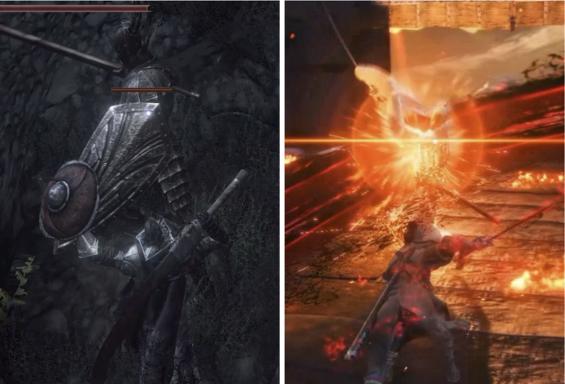**【只狼】**，弹反是与敌人进行战斗的主要手段之一，其功能是在防御助敌人的进攻的同时，还会增加敌人的架势条，并且对敌人的动作（产生弹开动作）和AI（产生分支决策）产生影响。只狼的弹反根源是黑魂系列中的盾反与韧性机制，盾反机制是长期为玩家津津乐道的操作。比起闪避，盾反机制拥有更高的战斗收益，同时也承担了更高的风险，而弹反的招数更是契合的人们最本质的快乐---“反击”。因此只狼为强化这一战斗体验，围绕弹反为核心制作了战斗机制，将原本的韧性系统扩展为了架势系统，利用进攻与防守都会增加架势、敌人的架势会持续恢复等设定，配合高交互度的AI与技能设计，很好地塑造了连续、节奏紧凑而清晰、爽快利落的战斗体验。

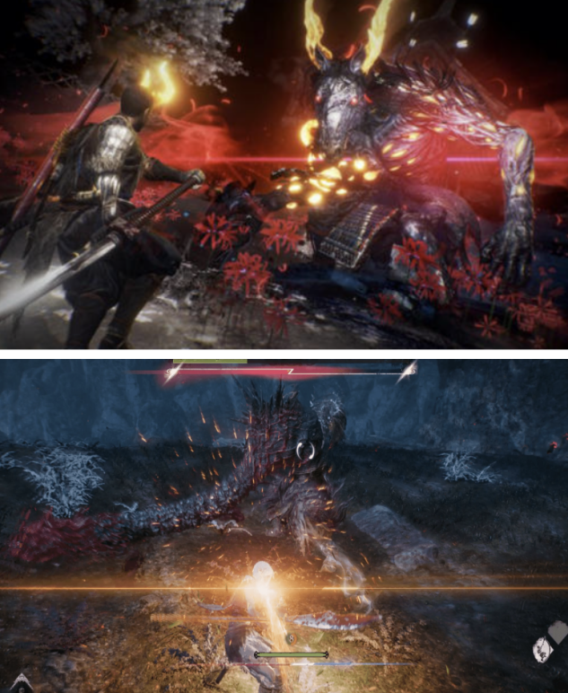**【卧龙】**，化解同样作为战斗的主要手段之一，在功能上与只狼相似，在防御住敌人进攻的同时，削减敌人的气势与气势上限，增加自己的气势资源，并且对敌人的动作（产生化解动作）产生影响。有趣的是，和只狼类似，化解的设定在忍者组的前作中也有迹可循，即仁王2中的妖返机制，妖返是指在敌人使用大招（闪烁红色光芒的技能）时，玩家使用妖返技命中敌人，则会大幅度削减敌人的妖力，并使敌人进入大僵直状态。这个设计与盾反、弹反类似，都是处于营造“反击”的体验。在卧龙中则非常形象地融入了中国特色，采用化解这一设定，将“反击”变换为“接招反击”，并持续强化这个体验，同时将反击成功的奖励增加，不仅给予对敌人的数值与动作产生效果，还给予玩家关键的技能释放资源---“气势”，做出了反击---获取资源---打断敌人行动---释放技能的良好正向反馈循环。

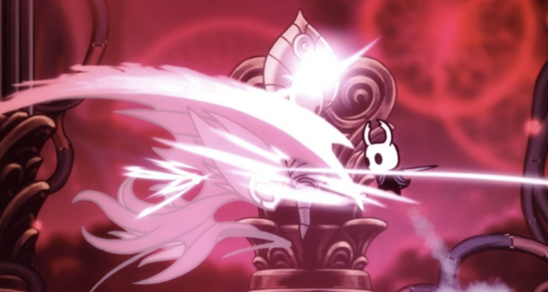**【我的设计】**延续这个思路，此Demo采用的是**交锋**，指的是双方的攻击同时命中了对方。这里有一个具象化的例子是空洞骑士中的设计，小骑士的攻击与敌人的攻击进行碰撞时，会产生一次清脆利落的交锋，玩家不会受到伤害，但是敌人会承受少量伤害。因此本Demo的核心战斗机制是**交锋**，意在鼓励玩家抓住敌人的攻击时机，同时发动进攻，掌握战斗的主动权。这里设计了交锋的奖励：短暂无敌、造成伤害、获取技能资源、对敌产生动作和AI影响。同时，引入了“你的失误，可以通过一次漂亮的操作来一笔勾销”的设计来降低游戏门槛，提升游玩体验。这一设计是由核力、核力爆发、引力破碎构成的，具体内容在下文详细阐述。

* 1. 主角的血量、资源与技能机制设计
     1. 核力---技能资源

依据世界观设定，核力与引力是稳定主角的两个对抗力，他们互相平衡。在游戏中，玩家操控的主角拥有一个**核力量表**，当玩家攻击、受到攻击、交锋时，核力量表会增加，而受到攻击时，核力量表的上限还会降低。

* + 1. 核力爆发---使用爆发技

核力爆发是指玩家在触发**交锋**后，若玩家的核力量表高于一定阈值，则会产生一个短暂的窗口期，在此期间玩家可以使用**爆发技**，并且消耗所有的核力，依据消耗的数量增加爆发技的物理伤害与消解伤害（详见下文）、恢复核力量表上限、获得核能（详见下文）。

* + 1. 引力破碎---失去血量

当玩家受击时，若核力量表超出了上限，则会因为核力与引力无法平衡而出现引力破碎，玩家会失去一点矢量晶体的核心。同时清空核力，并恢复核力量表的上限，且进入一个大硬直状态。当玩家失去了所有矢量晶体的核心，则会死亡。

* + 1. 核能---使用特殊技

在玩家使用爆发技时，会依据所消耗的核力量表，获得一定量的核能。当核能充满时，则可以释放特殊技，特殊技具有强大的威力，是一种在一定程度上能扭转战局的手段。

* + 1. 设计讲解

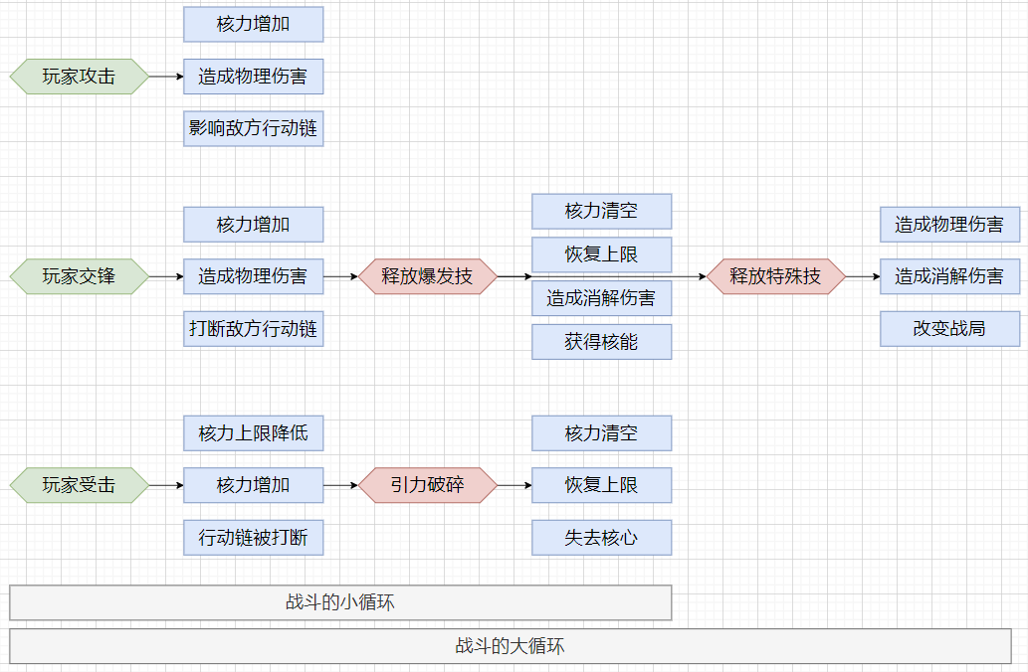玩家在战斗中的基础行为就是攻击，从攻击出发会产生两个主要结果，交锋与命中。右图给出了战斗节奏，即战斗循环的设计意图。在此Demo中并不存在传统意义上的血量，而是用核力量表进行代替，其主要目的在于鼓励玩家进攻，并且释放玩家进攻失败、防守失败的压力，旨在通过交锋后释放爆发技来消解玩家在战斗过程中的失误。高端玩家可以通过快速的进攻与完美的交锋打出漂亮的战斗，普通玩家也可以通过反复的试错，只要在N次试错中成功一次即可一扫阴霾。下图给出了玩家在战斗过程中的主要决策、行动难度、行动风险和行动收益。

* 1. 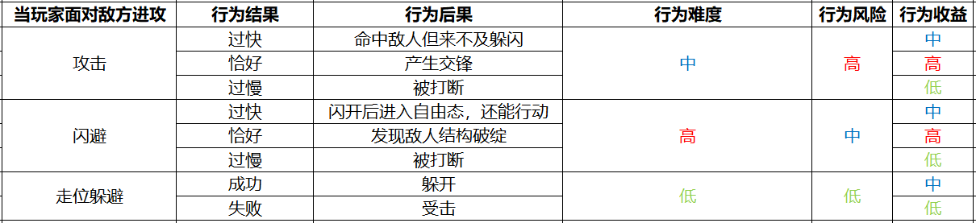敌方血量
     1. 结构血量

在本Demo中，根据世界观设定，敌方是由统一物质构成的无自主意识生命体，是被操控的傀儡。因此敌方首先拥有一个结构血量量表，从设定上来看是表征了敌方**控制自身结构的能力**，血量越高，稳定自身结构的能力越强。从功能上说，结构血量是敌方的真实血量，当结构血量降低至0时，敌方才会死亡。只有消解伤害才能够降低结构血量，但是当物理血量存在时，消解伤害就无法对结构血量造成影响。玩家削减结构血量的主要手段为爆发技能与特殊技能。

* + 1. 物理血量

在结构血量之上还有一层物理血量，从设定来说，它是表征敌方生命体结构的完整性，血量越高，结构的完整性越高。从功能上说，它是保护结构血量的屏障，同时要求玩家在战斗中穿插多种进攻方式。玩家削减物理血量的主要手段为普攻和特殊技能。

* 1. 闪避、结构弱点、平衡值
     1. 闪避

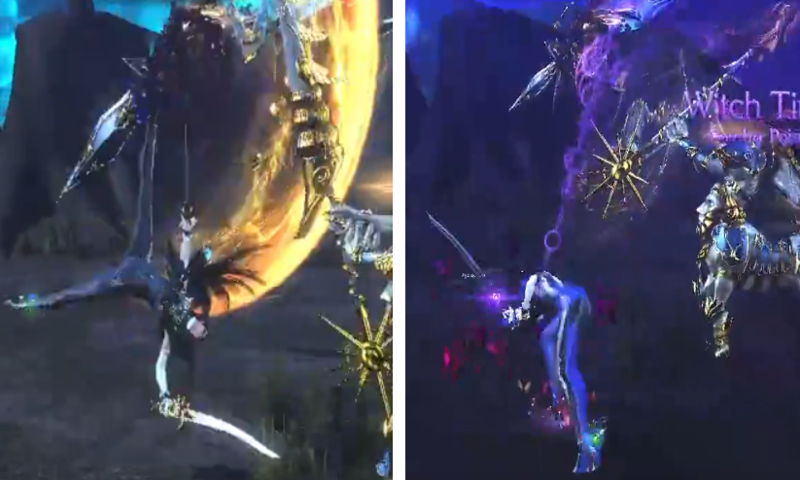闪避或是翻滚，是动作游戏中一个非常常见的设计，其主要目的是给玩家提供一个规避敌方攻击，收获输出窗口的手段。最经典的闪避设计莫过于猎天使魔女中的魔女时间，当贝优妮塔触发了完美闪避躲过敌人的攻击后，会触发一小段时间静止的魔女时间，贝优妮塔可以肆意蹂躏被静止的敌人。这既是在战斗中攻防转换的一个手段，也是控制战斗节奏起伏的一个巧妙设计。

在本Demo中，为了给玩家提供一个在面对敌方攻击时，与交锋有着不同的难度与收益的动作选项，选择了闪避。玩家完美闪过敌人的攻击后，先是会有一个极其短暂的时停和特效来告诉玩家达成了**完美闪避**，时停也是为了给玩家增加反应时间。在此过后，被玩家闪过的敌人身上会**显示弱点**，时间持续到后摇结束（或是稍稍延长一点点时间），玩家此时接续闪避攻击，则会造成弱点物理伤害，比起普通的闪避攻击，此次攻击造成的物理伤害更高，且处于弱点暴露状态的敌人平衡值会降低，因此更容易打出僵直，破坏敌人的行动链。

* + 1. 结构弱点

当玩家完美闪避了敌人的攻击时，被闪避的敌人会暴露出**结构弱点**给玩家，短暂持续一段时间后消失。玩家在此期间攻击暴露了结构弱点的敌人，会造成更多的物理伤害，并且敌人的平衡值也相较平常要低，更容易打断敌人的行为。

* + 1. 平衡值

平衡值的设定在许多动作游戏中存在，例如黑魂中，玩家是否能打断敌人的动作，既与敌人的韧性有关，也与平衡值有关。当韧性不参与其中时，平衡值就发挥的决定性的作用。也就是看当次攻击的失衡值（或称为冲击力），对比敌人当前动作的平衡值，进行简单的比大小来决定敌人受击时是否会失衡而导致动作被打断，根据不同的差距或是看冲击力的类型来产生不同的受击动作。

本Demo中并不具备设计多种受击动作的条件，因此采用的是简化版的平衡值系统，通过简单的对比平衡值和失衡值的大小，来决定是否会进入失衡状态，并且一般受击动作只有一种。

### 主角与敌人设计

* 1. 主角
     1. 闪避
     2. 普通攻击
     3. 爆发攻击
     4. 特殊攻击
  2. 敌人A
  3. 敌人B

### 3C、打击感、操作手感设计

### 其他说明